项目计划书

项目名称： AppInventor课程开发

### 一、引言

#### 1、编写目的

编写此计划的目的是为了合理安排组织成员，有效利用时间，以确保项目进度，使项目严格按照开发流程进行，遵循正规的顺序开展。同时，项目开发成员通过此计划书明确项目目标和各自职责。它说明课程的开发方法，是一种计划，以指导工作之用。

#### 2、课程开发简介

AppInventor最初是由Google公司开发的一款在线开放的Android编程工具软件，用户可以抛弃复 杂的传统软件开发的代码编写方法，通过图形化积木式的拖放组件来完成Android软件开发。AppInventor在2012年1月移交给麻省理工学院MIT的行动学习中心，并由MIT发布使用，目前AppInventor已经发布了第2版本。 AppInventor具有如下特点，使得它特别适合学校用于培养缺乏计算机专业编程知识的初学者计算思维之用。

移动互联网技术和智能手机发展迅猛，移动应用Apps的开发备受关注。本课程以 Android 的图形化积木式编程软件 App Inventor 2 中文版 为载体，无需任何编程基础，从零起点开始， 通过案例引导和项目驱动的教学方式，培养学生的计算思维能力，并具备基本的 Android应用开发能力。

##### 2.1课程名称

AppInventor

##### 2.2课程开发背景

２０１２年３月发布的《教育信息化十年规划》强调了以“教师和学生为中心”的信息化建设与发展思路。教育信息化的主要目的之一，便是促进信息技术在教育领域的广泛应用。中小学信息技术课程的主要任务是培养学生对信息技术的兴趣和意识，让学生了解和掌握信息技术基本知识和技能，了解信息技术的发展及其应用对人类日常生活和科学技术的深刻影响，

并注重培养学生利用信息技术对其他课程进行学习和探讨的能力。２０１２年５月，中国教育技术协会信息技术教育专业委员会颁布了《基础教育信息技术课程标准（２０１２版）》，以“算法与程序设计”为例，其明确指出小学阶段以体验为主，强调借助积木式编程工具，通过对对象、模块、控制、执行等概念及作用的直观操作体验，感受编程思想。

当前，在中小学信息技术的教学中，教师主要倾向于对计算机基本操作以及常用软件等基础模块的讲解，对算法与程序设计等拓展模块重视度不高。而且中小学生接触的程序设计语言主要是ＬＯＧＯ语言和ＢＡＳＩＣ语言，课堂教学枯燥乏味，学习者的学习积极性也不高；而且相对古板的教学模式以及陈旧的教材，也影响了信息技术课程对中小学生计算思维思想的培养。

ＡｐｐＩｎｖｅｎｔｏｒ是快速开发移动应用的设计工具，它通过积木式的堆叠法来完成Ａｎｄｒｏｉｄ程式，并支持ＮＸＴ机器人。它结合教育的功能，把程序设计的思想通过代码块的拼接实现，这一特征尤其适合在中小学信息技术课堂中对算法与程序入门的培养。教育者可以利用Ａｐｐ Ｉｎｖｅｎｔｏｒ的教育功能和代码块拼接编程的特点，使学生借助搭积木理解生活中的算法，提高编程能力，并通过拖拽积木的方式编写属于自己的应用。

##### 2.3课程开发目的

在中小学的信息技术课程中，教学目的逐步从普及计算机知识与应用技能转向信息技术教育这一更具深度与广度的层面，主要任务是培养学生对信息技术的兴趣和意识以及利用信息技术对其他课程进行学习和探究的能力。教材编写的指导思想也应以培养应用信息技术解决实际问题能力为主线。然而在实际教学中，仍然存在一些不足之处，App Inventor可以为我们的教育教学提供一些参考。

##### 2.4目标学员

高中学生

零起点，无需编程基础，会上网，会敲键盘就行。当然如果以前学过一点C语言或者Visual Basic之类的，也许你会觉得你有先发优势。

#### 3、可行性分析

3.1容易吸引学生兴趣

现在绝大多数学生对智能手机应用都有浓厚的兴趣，以手机App开发来代替传统的编程训练，更容易激发他们的兴趣。而AppInventor正是Android应用的开发工具。

3.2开发环境搭建简单

由于采用浏览器+云服务模式，只需要一台能上网的电脑就能通过浏览器完成所有开发和App下载工作，无需特殊复杂的开发环境安装。App Inventor开发环境具有搭建步骤少、易操作的特点。主要包括下载安装Java以及App Inventor，即便是没有计算机基础的人，也能顺利完成环境搭建工作。因此App Inventor可以很方便地在中小学机房中安装应用，也为有条件的中小学生自主学习提供了可能。

3.3开发过程简单

使用AppInventor，手机App的界面设计和行为开发都可以通过可视化的拖放拼接组件来完成，无需关注复杂的语法规则。模块编辑视图中的模块都已经封装了代码，所以不需要中小学生亲自编写代码，只需要按照创意直接拖拽模块即可完成编程。中小学生的思维特点主要是从具体形象思维过渡到抽象逻辑思维，而App Inventor不需要抽象难懂的理论知识，这无疑会极大地激发学生的学习兴趣。

3.4组件模块丰富

AppInventor已经预先设置好了不同类型的组件模块，如多媒体类、传感器类，甚者乐高机器人组件。这可以让开发者不必关心底层的实现细节，更容易满足开发者的应用设想。这更有利于培养计算思维和激发兴趣。

3.5方便多台机器交叉开发

AppInventor的所有开发代码都是通过Google账户储存在云端服务器上，因此方便开发者在任何一台机器上进行开发，并且保证了源代码的一致性和安全性。

3.6支持及时调试。AppInventor提供了强大的调试功能。调试中代码的变更会自动同步到进行调试的手机或者模拟器中，无需重装应用。具有单独运行指定模块或者使某些模块不可用功能，在线调试让开发者更具体地了解某些模块的效用，从而及时做出反馈。

3.7提供服务软件安装包

可以把云服务端功能安装到本地服务器，为局域网中的计算机提供服务。这对学校教学特别有利，避免了因为机房互联网访问权限和带宽可能带来的问题

#### 4、参考资料

网络资源（网易云课堂）

人人都能开发安卓App--App Inventor2应用开发实战——作者:黄仁祥, 金崎, 易伟编著 出版社:机械工业出版社

### 二、项目概述

#### 1、项目开发团队

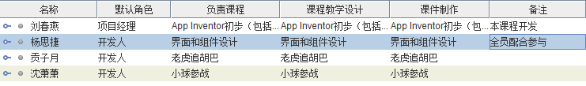

#### 2、项目开发设施

笔记本电脑

### 三、实施计划

#### 1、项目选用的生命周期

本项目采用的是瀑布式模型。此模型的本质是每个阶段的活动只做一次。从上一阶段向下一阶段逐级过度，最终得到所要开发的课程成果。

#### 2、项目开发过程阶段划分

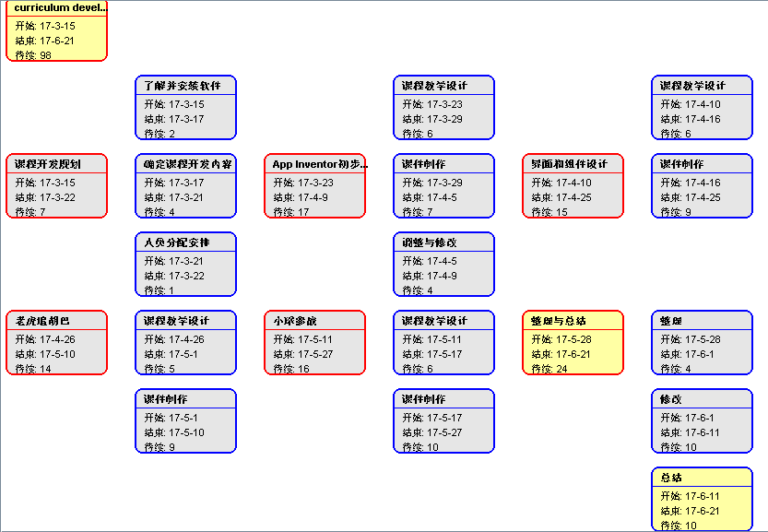

#### 3、进度安排

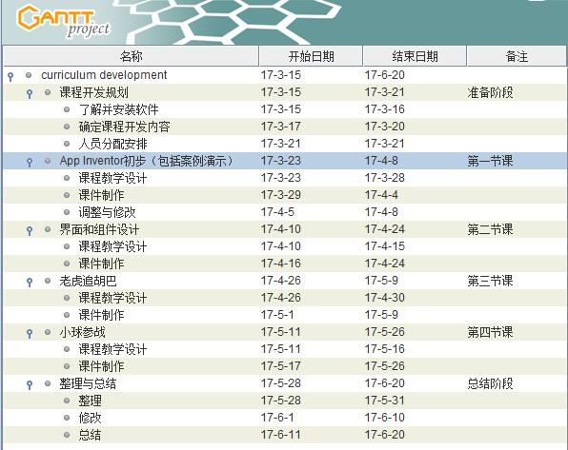

### 四、课程建设

#### 1、课程内容建设

在教学内容的选择和组织上突出了Android平台的特点和基于AppInventor开发移动互联应用的主要方法和技能，并融入计算思维培养，教学内容具有鲜明的趣味性和实用性特色。本课程不以语法和组件的使用细节作为主要教学内容，而是通过一个虚拟的主角“小机器人胡巴”，主题为“胡巴历险记”。

本章以“安安历险记”小游戏为例，主要展示了如何实现一个稍微复杂一点的游戏，包括使用方向传感器组件来控制精灵的运动方向，更加直观的表示精灵的生命值，加入初步的人工智能策略等。重点对程序设计中的过程及人工智能思想进行讲解分析。

本课程有四节课，分别为

1、胡巴历险记-AppInventor初步（案例演示）

2、胡巴历险记-界面和组件设计

3、胡巴历险记-老虎追胡巴

4、胡巴历险记-球参战

本课程的主要知识点包括：

(1)使用多个ImageSprite组件处理多精灵；

(2)通过OrientationSensor方向传感器组件来控制精灵；

(3)精灵造型变换；

(4)通过Clock组件控制多个事件；

(5)使用逻辑运算；

(6)碰撞检测思想与方法；

(7)边界检测思想与方法；

(8)人工智能初步。

(9)用procedure来减少冗余代码。

课程中以一个精心设计的案例引入，一方面介绍AppInventor编程的方法和技能，另一方面体现相关计算思维和程序设计思想。

### 五、交付项

#### 1、教学设计

#### 2、课件：ppt和视频